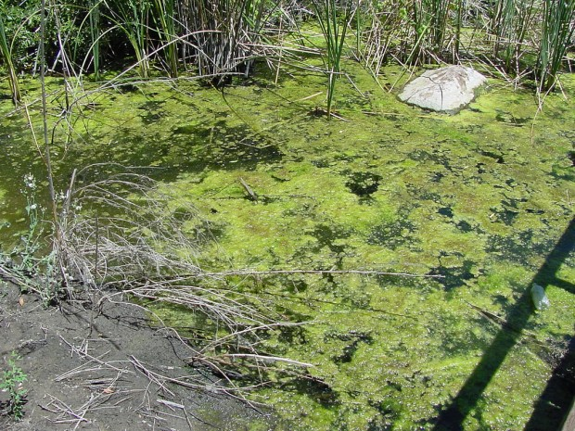
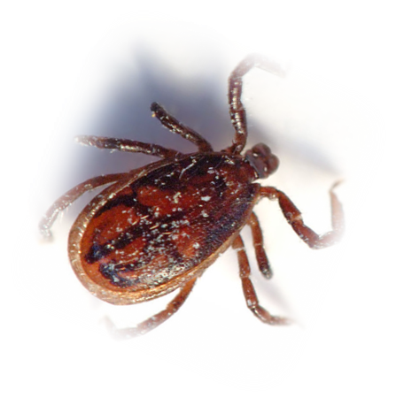
ИНФЕКЦИИ
клещевые
ОСТЕРЕГАЙТЕСЬ!

КЛЕЩИ И ГРЫЗУНЫ –
основные хранители в природе и переносчики возбудителей клещевых инфекций: энцефалита, боррелиоза, риккетсиоза, анаплазмоза, лихорадки КУ, эрлихиоза, бабезиоза (пироплазмоза), туляремии, бартонеллеза.
Заражение человека происходит чаще всего при укусе клеща. Вирусом клещевого энцефалита можно заразиться также при употреблении молока коз и, очень редко, коров; возбудителем туляремии – через продукты питания и воду, инфицированными грызунами.
Где эти инфекции могут подстерегать человека
на территории Брестской области?
ОБЩИЕ СИМПТОМЫ ЭТИХ ИНФЕКЦИЙ: ПОВЫШЕНИЕ ТЕМПЕРАТУРЫ ТЕЛА, ТОШНОТА, РВОТА,
ГОЛОВНЫЕ БОЛИ, БОЛИ В МЫШЦАХ И СУСТАВАХ, ОБЩАЯ СЛАБОСТЬ И НЕДОМОГАНИЕ.

Большая вероятность заражения существует при посещении Беловежской и Ружанской пущ в Каменецком и Пружанском районах, территории Бронной горы в Березовском районе, Косовской зоны в Ивацевичском районе, территории Малоритского района, прилегающей к Украине. Заражение возбудителями клещевого боррелиоза возможно практически везде: в лесу, на берегу реки, на пастбище, даче и даже в черте города или деревни; туляремией - преимущественно в пойменно-болотных местах, которые являются очагами этой инфекции.

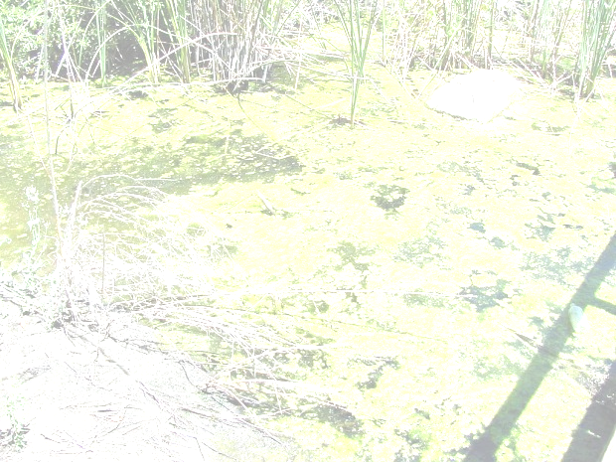
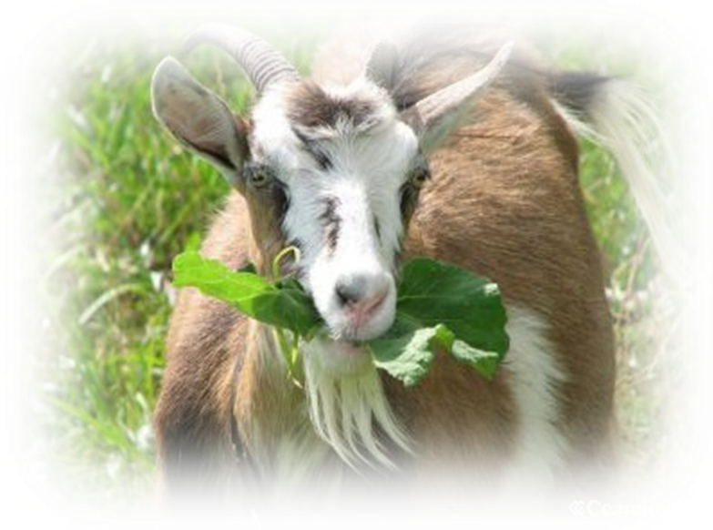
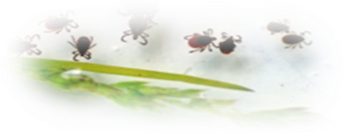
- Если вы постоянно работаете в природных очагах клещевого энцефалита и туляремии, вам нужно обязательно привиться против этих инфекций.
- Отправляясь в лес, надевайте головной убор и одежду светлых тонов, из гладкой ткани, плотно прилегающую к запястьям и щиколоткам.
- В лесу каждые 2 часа проводите само- и взаимоосмотры одежды и открытых участков тела.
- Для отпугивания клещей используйте репелленты.
- Для отдыха выбирайте сухие сосновые леса, особенно те участки леса, где растет можжевельник,
или открытые поляны без кустарника.
- Не берите детей в лес!
- Во время прогулки коляску с маленьким ребенком ставьте подальше от кустарников и деревьев,
а чтобы заметить клеща, под коляску стелите светлую простынь или покрывало.
- Присосавшегося клеща попытайтесь самостоятельно удалить пинцетом или ниткой, завязанной
у хоботка. Прежде чем выдернуть, раскачайте его головку со стороны в сторону или поверните клеща против часовой стрелки. Место укуса прижгите йодом или другим спиртосодержащим раствором, тщательно вымойте руки с мылом. Помните, что после укуса пострадавшему необходимо обратиться к врачу (инфекционисту, терапевту, педиатру) для назначения профилактического лечения. Максимальный эффект терапии достигается в первые 72 часа с момента укуса.
- Снятого клеща можно исследовать на наличие возбудителей клещевых инфекций в лабораториях Брестского областного центра гигиены, эпидемиологии и общественного здоровья (г. Брест,
пл. Свободы, 9), в зональных центрах гигиены и эпидемиологии (гг. Барановичи, Пинск).
- Козье молоко употребляйте только в кипяченом виде. Не допускайте выпаса коз на неокультуренных
пастбищах. Осматривайте домашних животных на наличие клещей.
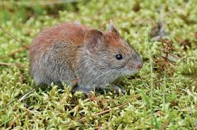
- Не забывайте весной и осенью проводить на своем частном подворье или
дачном участке мероприятия по уничтожению мышевидных грызунов -
переносчиков клещей.

Рекомендации по экстренной профилактике клещевых инфекций
можно получить у специалистов территориальных учреждений здравоохранения.

